LICEO STATALE “MARIE CURIE”
Liceo Scientifico – Liceo Scientifico Scienze Applicate – Liceo Linguistico
Via Gramsci – 64021 Giulianova (TE)
Cod.Fisc. : 82001900677 – Cod. Mec. : TEPS02000N

 Centralino 085 8008915 – e  Ufficio Alunni 085 8026315 – Ufficio del Personale 085 8005693
teps02000n@istruzione.it website: www.liceoscientificocurie.it

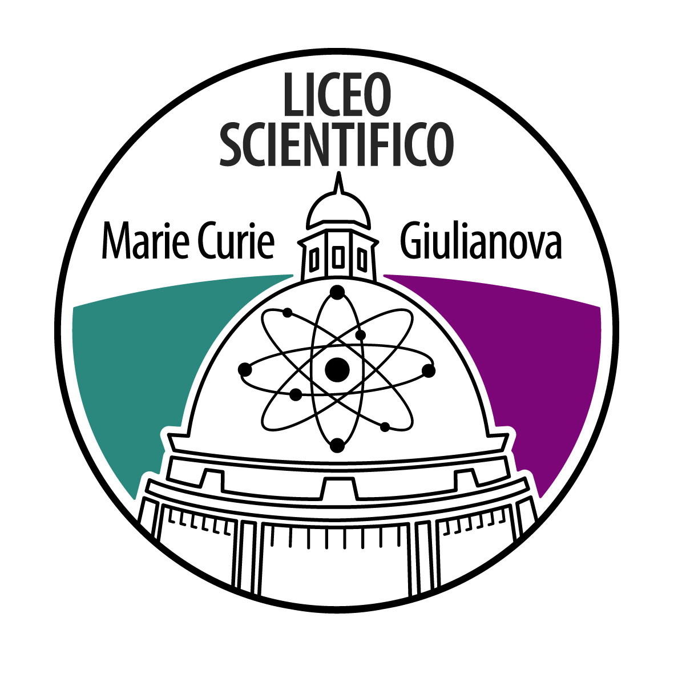
Tel. 085 8008915 teps02000n@istruzione.it website: www.liceomariecurie.gov.it

Prot.4684P6-1 | Giulianova, 04/10/2016
DOCENTI
Toscani Andrea
Pavone Tiziana
Di Pancrazio Paola
Cococcetta Patrizia
Cantoro Maria Caudia
Crescentini Lorella
Mastromauro Luana
Falconi Gabriella

OGGETTO: | Convocazione Commissione Alternanza Scuola/Lavoro

Si comunica che giovedi 6/010/2016 alle ore 16,00 si riunisce la Commissione in oggetto per discutere:
1-Piano Annuale delle attività a.s. 2016/2017
2-Rinnovo Comitato Scientifico

IL DIRIGENTE SCOLASTICO
Dott.ssa Silvia Recchiuti

(Firma autografa sostituita a mezzo stampa ai sensi dell’art.3, comma 2, del D.lgs 39/1993)

